Liste du premier groupe stage FAF 1
N° | Nom | Prénom
01 | SAICHE | Fouad
02 | BACHIRI | Abdelhakim
03 | FERGUI | Sofiane
04 | BOUGUERROUCHE | Oulaid
05 | BOUABCHA | Mahdi
06 | MAHMOUDI | Bilal
07 | AHTOUTE | Sofiane
08 | NEDJAR | Djamel
09 | AMRANI | Ali
10 | IDIRENE | Sofiane
11 | KADRI | Kousseila
12 | HAMMOUCHE | Boudjemaa
13 | HADDADI | Sadek
14 | BENNASROUNE | Nadir
15 | DELLYS | Lyes
16 | MAMERI | Djamel Eddine
17 | TAZAMOUCHT | Djamel
18 | OUALI | Amirouche
19 | FOUNAS | Karim
20 | BOUMERAOU | Yacine
21 | AMARA | Khelaf
22 | RACHEK | Abdelouahab
23 | AMGHAR | Khellaf
24 | MANCER | Nabil
25 | AGGOUN | Yacine
26 | FOURNANE | Smail
27 | BENCHABANE | Salimo
28 | ABID | Djelloul
29 | DJOUDER | Louanas
30 | AZEGAGH | 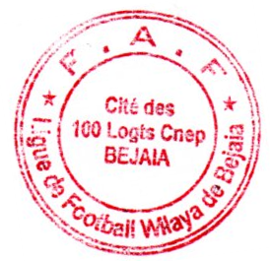  Sadek

